Teljesítménymérő lap

**Általános iskola 7./I. félév**

_____/_____

|  |  |  |
| --- | --- | --- |
| **Tantárgy/formája:** | Magyar nyelv és irodalom | Írásbeli |
| **Vizsga időpontja/helye:** |  |  |
| **Név/osztály:** |  | 7. |
| **A tantárgyat tanító pedagógus neve:** |  | |
| **A vizsga eredménye:** | 42/ pont | % |
| **Érdemjegy/aláírás:** | (…..) |  |
| **Felhasznált irrodalom:** | Magyar nyelv 7. munkafüzet (OH-SNE-MNY07M)  Kozma Melinda (2020): Magyar nyelv 7. munkafüzet. Oktatási Hivatal, Budapest.  A letöltés ideje: 2023.11.24.  Irodalom 7. (OH-SNE-MIR07T)  Kozma Melinda (2020): Irodalom 7. Oktatási Hivatal, Budapest.  A letöltés ideje: 2023.09.20.  Irodalom 7. munkafüzet (OH-SNE-MIR07M)  Kozma Melinda (2020): 7. munkafüzet. Oktatási Hivatal, Budapest.  A letöltés ideje: 2023.11.27.  Arany János: Toldi (Összefoglalás) Kiadta: Ede Bognár  [Arany János: Toldi (Összefoglalás) - ppt letölteni (slideplayer.hu)](https://slideplayer.hu/slide/11210413/) | |

**ÉRTÉKELÉS:**

**Elérhető pontok összesen:42 pont**

**Elért pontszám:**

**Ponthatárok:**

**0-16=1 (elégtelen)**

**17-23= 2 (elégséges)**

**24-29= 3 (közepes)**

**31-35= 4 (jó)**

**36-42= 5 (jeles)**

## I. Anyanyelvi kultúra, ismeretek az anyanyelvről

10/………

**I/1. feladat: Egészítsd ki a hiányos mondatokat személyes névmásokkal!**

Ma délután Lili eljön __________ és a húgommal moziba.

__________ kért meg anya, hogy ebéd után mosogassak el.

Azt hiszem, a többiek __________ beszéltek a folyosón.

Át szeretnék menni Marcihoz, de nem tudom, hogy jutok el __________.

Tomiék a szomszédjaink, és __________ jött ez a levél.

Vettem szülinapi ajándékot a tesómnak, este oda is adom __________.

Mi jók voltunk, __________ nem érint a büntetés!

Suli után a barátommal, a Lalával elmentünk __________ cipőt venni.

A plázában találkoztunk az osztálytársammal, a Bencével, meg a

tesójával, a Timivel,__________ néztek új kabátot.

Gyorsan végeztünk, ezért a Bencéék meghívtak __________ pizzázni

**I/2. feladat: Egészítsd ki a mondatokat pótold a hiányzó ragokat!**

4/….. pont

Előkészültem nyelvtanórá ___. A tollaim és a ceruzáim a tolltartó___ vannak. A füzetemet a pad___ tettem, a tankönyv___ még nem vettem ki a táskám___. A munkafüzetem___ diktálom a padtársam___, hogy mit kell pótolnia. Az ő holmija is kint van a pad___.

**I/3. feladat**: Csoportosítsd a szófelhőn lévő igéket aszerint, hogy melyik jel

9/….. pont

kapcsolódik hozzájuk!

1. ábra

**II. Irodalmi kultúra, irodalmi művek értelmezése**

**II/1.** **feladat:** Egészítsd ki a megadott szavakkal Arany János életrajtát!

10/………

**Debrecen, Ercsey Juliannát, 1817-ben, 1882-ben, jegyző, Petőfi Sándor, vándorszínésznek, Kisfaludi Társaság, Toldi, nemzetőrség**

Arany János Nagyszalontán született ………………………… . Szegény parasztcsaládban nőtt fel. Tanulmányait Kisújszálláson és …………………………….. végezte. Mindenki meglepődött, amikor otthagyta a kollégiumot és ……………………………………… állt be. Amikor a színtársulat feloszlott, hazament Nagyszalontára, ahol a szüleit nyomorban és betegen találta. Itt vállalt munkát. Először házitanító, majd ………………………………….. lett. Később feleségül vette…………………………………………….. Két gyermekük született, Juliska és László.

Arany János első műve az Elveszett alkotmány volt. Az igazi sikert azonban az 1846-ban megírt ……………………………. című elbeszélő költeménnyel szerezte, amellyel egyszerre ismerté vált. Művével nemcsak emelt pályadíjat kapott, hanem elnyerte …………………………………………… barátságát is.

Arany János 1848 áprilisában Szalontán megszervezte a ………………………………, és ő is beállt közéjük. A szabadságharc bukása és Petőfi halála nagyon megviselte. Bujdosnia kellett a császári megtorlás elől, majd Nagykőrösön vállalt tanári állást. 1860-ban Pestre költözött családjával, ahol a …………………………………………. igazgatója lett, majd a Magyar Tudományos Akadémia főtitkárává is megválasztották. ……………………………. halt meg, a Kerepesi temetőbe helyezték örök nyugalomra.

**II/2. feladat:** A borítékban a Toldi eseményképeit találjátok. Rendezzétek megfelelő sorrendbe, majd ragasszátok a feladatlapra! (a képek a mellékletben találhatók)

9/………

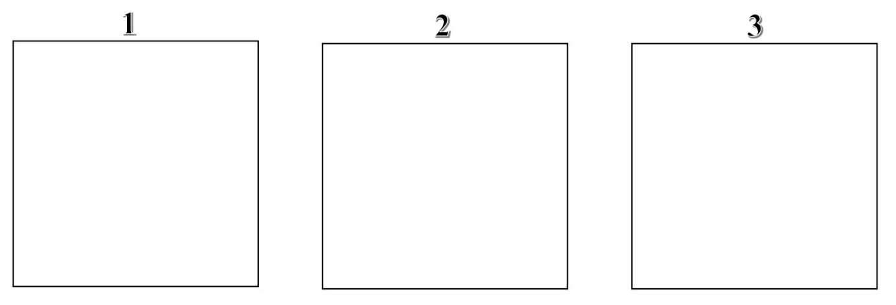

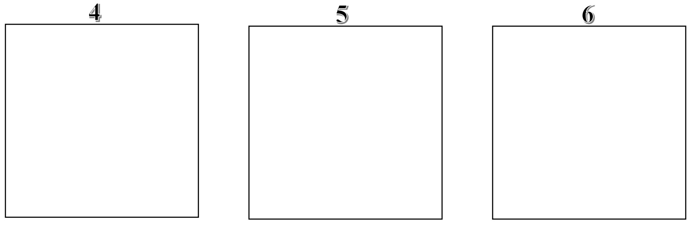

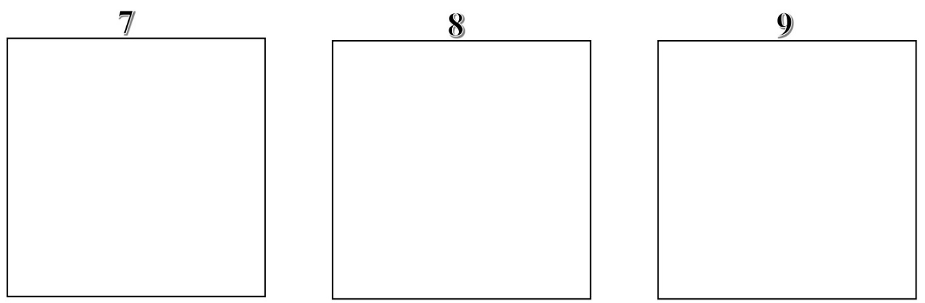

|  |  |  |  |
| --- | --- | --- | --- |
| **Tantárgy/formája:** | Magyar nyelv és irodalom | Szóbeli 7./I.félév | |
| **Vizsga időpontja/helye:** |  |  |
| **Név/osztály:** |  | 7. |
| **A tantárgyat tanító pedagógus neve:** |  |  |
| **A vizsga eredménye:** | **17 / pont** | % |
| **Érdemjegy/aláírás:** | (…..) |  |

1. **feladat:** **Olvasd el figyelmesen a szöveget!**

9/………

Pénteken az osztály Budapestre utazott kirándulni. Kriszta néni vezetésével bejártuk az egész várost. Voltunk a Magyar Tudományos Akadémiánál, sétáltunk a Duna partján. A Nemzeti Múzeum kertjében Arany János szobrát is megnéztük. A szobornál Kriszta néni mesélt egy kicsit. Mondta, hogy a költő egyik híres műve a Toldi, amit idén fogunk tanulni. A kirándulást egy étteremben fejeztük be, ahol nagyon finom ételeket kaptunk. A pincérek még meglepetéssel is készültek, mert az étkezés végén mindannyian kaptunk egy picike Milka csokit. Nagyon finom volt! A szakács pedig becsomagolta nekem a maradék csirkecombot, hogy haza tudjam vinni. A kutyám, Dopi nagyon fog neki örülni.

Sorolj fel

3 főnevet (köznév)

3 melléknevet

3 cselekvést kifejező igét!

1. **feladat:** **Az előző szöveg alapján sorolj fel legalább egyet-egyet!**

6/………

Személynév:

Földrajzi név:

Cím:

Állatnév:

Intézménynév:

Márkanév:

1. **feladat:** Nézd meg a képet! Nevezd meg az írót és a vers címét!

2/………

Idézz a versből, mondd el az első versszakot!

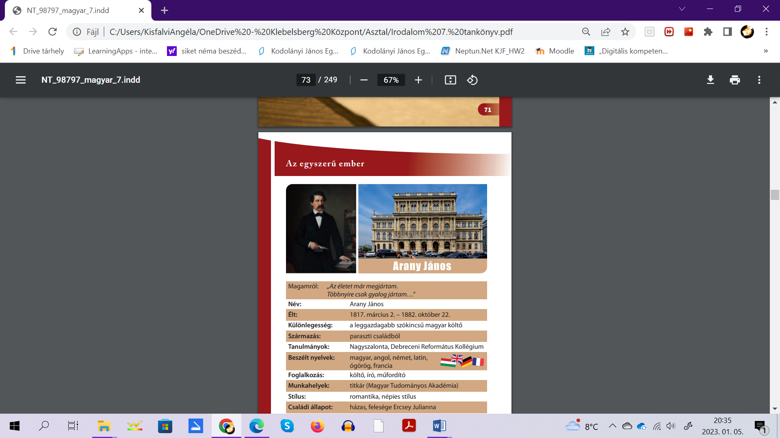 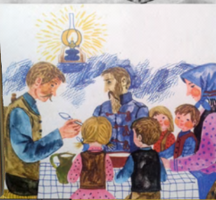

1. ábra 3. ábra

**ÉRTÉKELÉS:**

**Elérhető pontok összesen:17 pont**

**Elért pontszám:**

**Ponthatárok:**

**0-7=1 (elégtelen)**

**8-9= 2 (elégséges)**

**10-12= 3 (közepes)**

**13-14= 4 (jó)**

**15-17= 5 (jeles)**

|  |  |  |
| --- | --- | --- |
| **Megoldókulcs** | Magyar nyelv és irodalom 7.I. félév | Írásbeli |

**I/1. feladat:** Minden jó válasz egy (1) pont

Ma délután Lili eljön velem és a húgommal moziba.

Engem kért meg anya, hogy ebéd után mosogassak el.

Azt hiszem, a többiek rólam beszéltek a folyosón.

Át szeretnék menni Marcihoz, de nem tudom, hogy jutok el hozzá.

Tomiék a szomszédjaink, és hozzánk jött ez a levél.

Vettem szülinapi ajándékot a tesómnak, este oda is adom neki.

Mi jók voltunk, bennünket nem érint a büntetés!

Suli után a barátommal, a Lalával elmentünk nekem/ neki/ magunknak cipőt venni.

A plázában találkoztunk az osztálytársammal, a Bencével, meg a tesójával, a Timivel, neki néztek új kabátot.

Gyorsan végeztünk, ezért a Bencéék meghívtak magukhoz pizzázni

**I/2. feladat:** Helyes válaszonként egy-egy (1-1) pont

Előkészültem nyelvtanórára. A tollaim és a ceruzáim a tolltartóban vannak. A füzetemet a padra tettem, a tankönyvet még nem vettem ki a táskámból. A munkafüzetemből diktálom a padtársamnak, hogy mit kell pótolnia. Az ő holmija is kint van a padon.

## I.3 feladat: Helyes válasz 1-pontot ér.

Múlt idő jele Feltételes mód jele Felszólító mód jele

játszott sétálna találj

ment olvasna pakolj

eltört jönne rajzolj

II/1 feladat: Helyes válaszonként egy-egy (1-1) pont

Arany János Nagyszalontán született **1817-ben** . Szegény parasztcsaládban nőtt fel. Tanulmányait Kisújszálláson és **Debrecenben** végezte. Mindenki meglepődött, amikor otthagyta a kollégiumot és **vándorszínésznek** állt be. Amikor a színtársulat feloszlott, hazament Nagyszalontára, ahol a szüleit nyomorban és betegen találta. Itt vállalt munkát. Először házitanító, majd **jegyző** lett. Később feleségül vette **Ercsey Juliannát**. Két gyermekük született, Juliska és László.

Arany János első műve az Elveszett alkotmány volt. Az igazi sikert azonban az 1846-ban megírt **Toldi** című elbeszélő költeménnyel szerezte, amellyel egyszerre ismerté vált. Művével nemcsak emelt pályadíjat kapott, hanem elnyerte **Petőfi Sándor** barátságát is.

Arany János 1848 áprilisában Szalontán megszervezte a **nemzetőrséget**, és ő is beállt közéjük. A szabadságharc bukása és Petőfi halála nagyon megviselte. Bujdosnia kellett a császári megtorlás elől, majd Nagykőrösön vállalt tanári állást. 1860-ban Pestre költözött családjával, ahol a **Kisfaludi Társaság** igazgatója lett, majd a Magyar Tudományos Akadémia főtitkárává is megválasztották. **1882-ben** halt meg, a Kerepesi temetőbe helyezték örök nyugalomra.

II/2. feladat: Minden helyes megoldás esetén egy (1) pont

4.ábra

|  |  |  |
| --- | --- | --- |
| **Megoldókulcs** | Magyar nyelv és irodalom 7.I. félév | Szóbeli |

Pénteken az osztály Budapestre utazott kirándulni. Kriszta néni vezetésével bejártuk az egész várost. Voltunk a Magyar Tudományos Akadémiánál, sétáltunk a Duna partján. A Nemzeti Múzeum kertjében Arany János szobrát is megnéztük. A szobornál Kriszta néni mesélt egy kicsit. Mondta, hogy a költő egyik híres műve a Toldi, amit idén fogunk tanulni. A kirándulást egy étteremben fejeztük be, ahol nagyon finom ételeket kaptunk. A pincérek még meglepetéssel is készültek, mert az étkezés végén mindannyian kaptunk egy picike Milka csokit. Nagyon finom volt! A szakács pedig becsomagolta nekem a maradék csirkecombot, hogy haza tudjam vinni. A kutyám, Dopi nagyon fog neki örülni.

**1.** Helyes válaszonként, egy (1) pont jár

Főnév: pld.: osztály, Budapest, Duna, szakács

Melléknév: pld.: híres, finom, picike

Ige: pld.: utazott, bejártuk, sétáltunk

**2.** Helyes, érthető válaszadásonként egy (1) pont jár

Személynév: Kriszta néni

Földrajzi név: Duna

Cím: Toldi

Állatnév: Dopi

Intézménynév: Magyar Tudományos Akadémia

Márkanév: Milka

**3.** Helyes válaszonként egy (1) pont

Arany János: Családi kör

Este van, este van: kiki nyúgalomba!  
Feketén bólingat az eperfa lombja,  
Zúg az éji bogár, nekimegy a falnak,  
Nagyot koppan akkor, azután elhallgat.  
Mintha lába kelne valamennyi rögnek,  
Lomha földi békák szanaszét görögnek,  
Csapong a denevér az ereszt sodorván,  
Rikoltoz a bagoly csonka, régi tornyán.

**MELLÉKLET**

**Képek, ábrák jegyzéke**

1. **ábra**: Magyar nyelv 7. munkafüzet (OH-SNE-MNY07M)

Kozma Melinda (2020): Magyar nyelv 7. munkafüzet. Oktatási Hivatal, Budapest.

A letöltés ideje: 2023.11.24., 7. oldal

1. **3. ábra:** <https://gyerekemnekmagyarul.com/arany-janos-a-ballada-shakespeare-je/>

Letöltés: 2024.05.20.

**4.ábra:**Arany János: Toldi (Összefoglalás) Kiadta: Ede Bognár

[Arany János: Toldi (Összefoglalás) - ppt letölteni (slideplayer.hu)](https://slideplayer.hu/slide/11210413/)